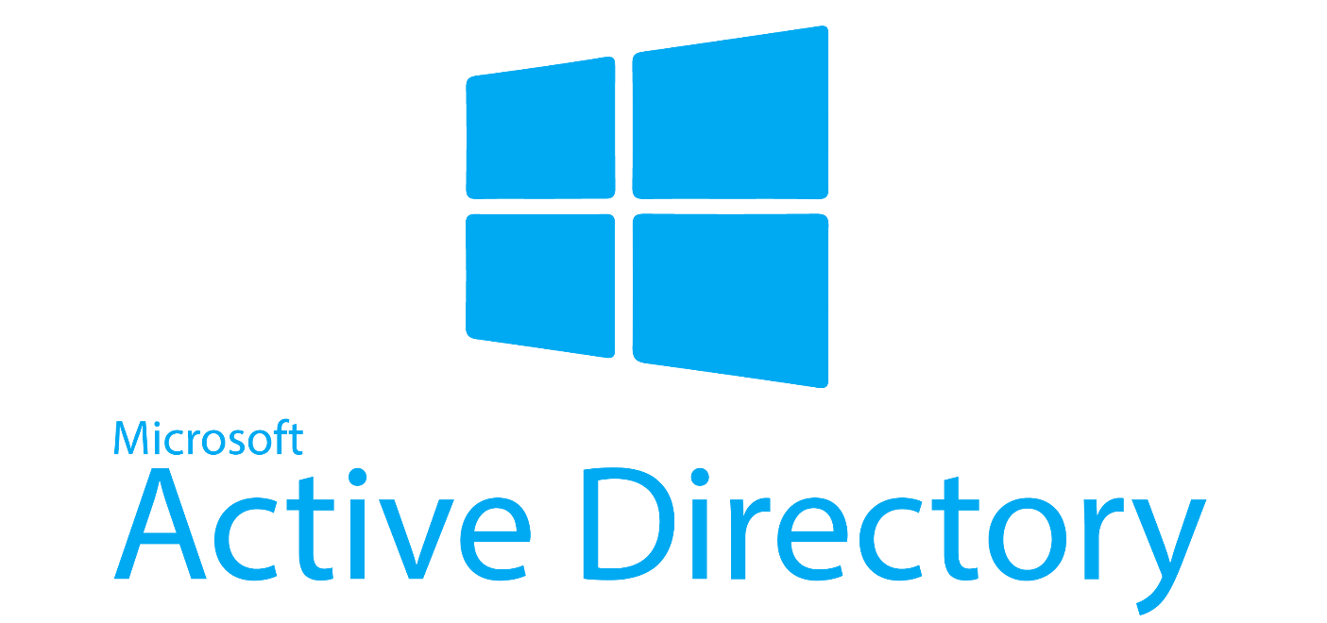
CRÉATION DU CONTRÔLEUR DE DOMAINE
&
ACTIVE DIRECTORY (AD DS)

Mise en place guidée

Dans le gestionnaire de serveur, cliquer sur Ajouter des rôles et des fonctionnalités
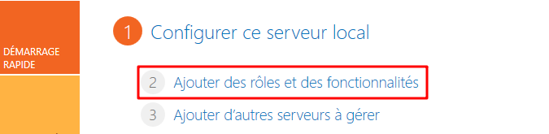
Une fenêtre avec un message d’introduction s’affiche, cliquer sur Suivant
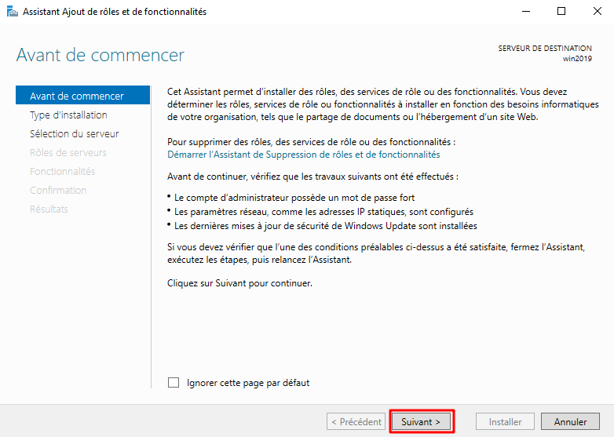
Dans la fenêtre suivante, sélectionner Installation basée sur un rôle ou une fonctionnalité puis cliquer sur Suivant
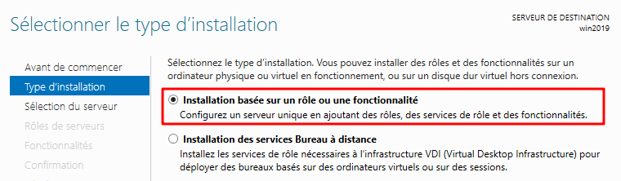

Sélectionner le serveur sur lequel le rôle doit être installer puis cliquer sur Suivant
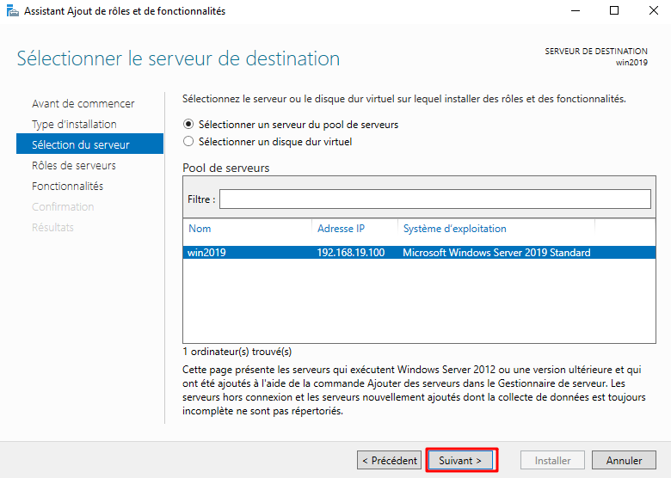
Sélectionner Services AD DS puis cliquer sur Suivant
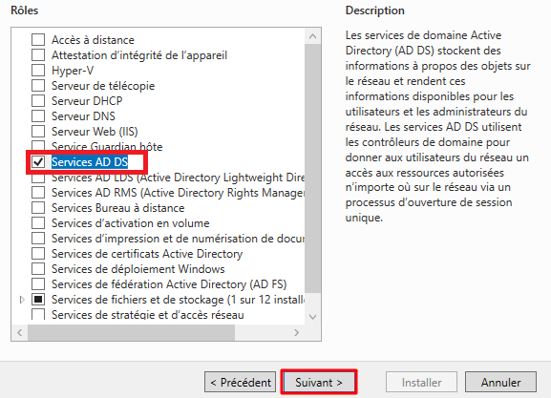
Une fenêtre Assistant Ajout de rôles et de fonctionnalités s’ouvre, cliquer sur Ajouter des fonctionnalité.
L’écran des rôles s’affiche de nouveau, Service AD DS est sélectionné, cliquer sur Suivant.

Dans la fenêtre suivante on retrouve les fonctionnalités obligatoires qui s’installeront avec le rôle AD DS.
Cliquer sur Suivant.
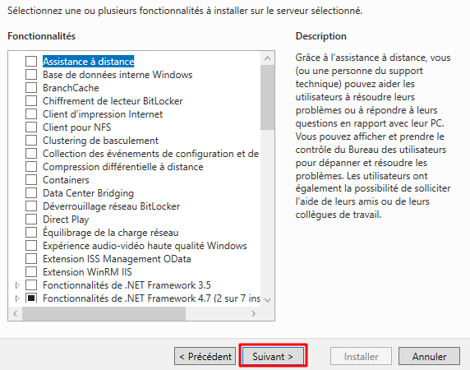
La fenêtre Service de domaine Active Directory s’ouvre, cliquer sur Suivant pour lancer la création de l’AD.
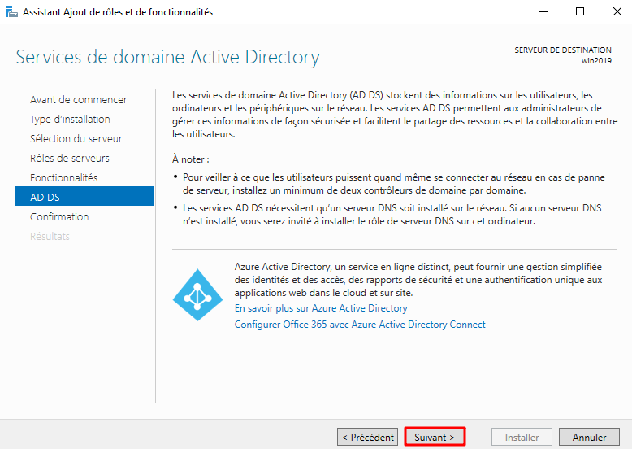

Confirmer l’installation de l’AD en cliquant sur Installer.
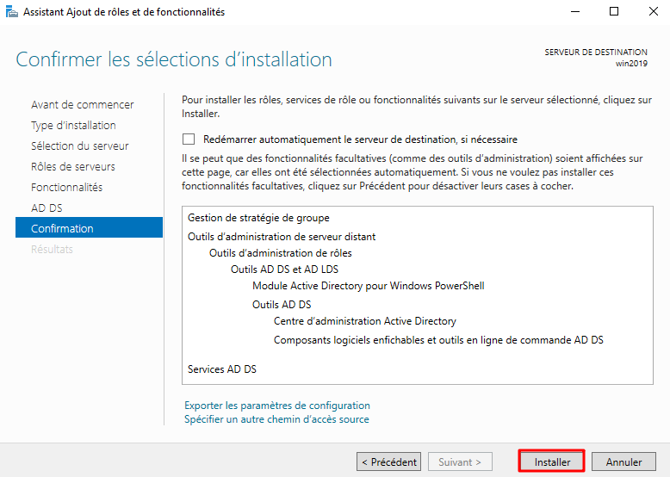
Le processus d’installation se lance.
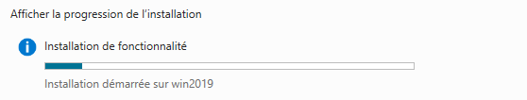
A la fin de l’installation, un message indiquant la réussite de l’installation s’affiche, cliquer sur Fermer.

Dans le menu du gestionnaire de serveur il y a maintenant une alerte symbolisé par un ⚠️, cliquer sur l’icône puis cliquer sur Promouvoir ce serveur en contrôleur de domaine.
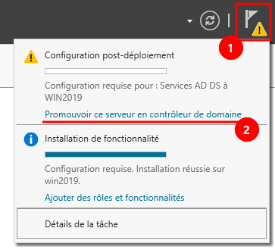
La fenêtre Configuration de déploiement s’affiche, cliquer sur Ajouter une nouvelle forêt et entrer le nom à donner au contrôleur de domaine.
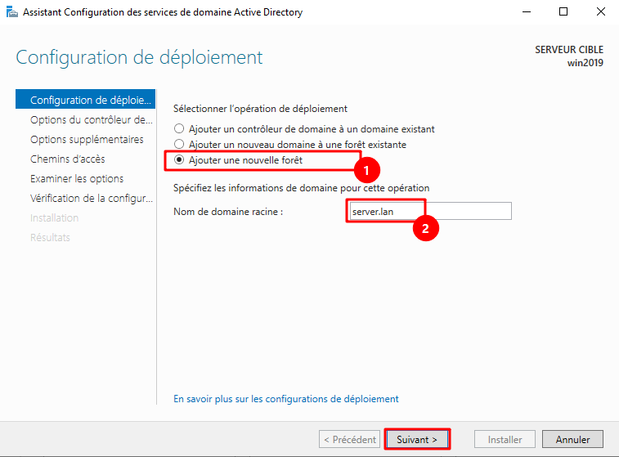

Saisissez un mot de passe pour le mode de restauration des services d’annuaire puis cliquer Suivant.
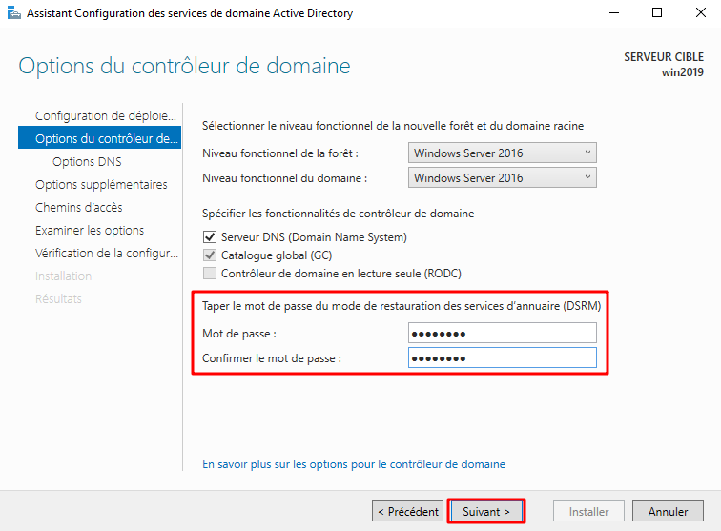
Dans le fenêtre Option DNS, cliquer sur Suivant sans créer de délégation DNS pour le moment.
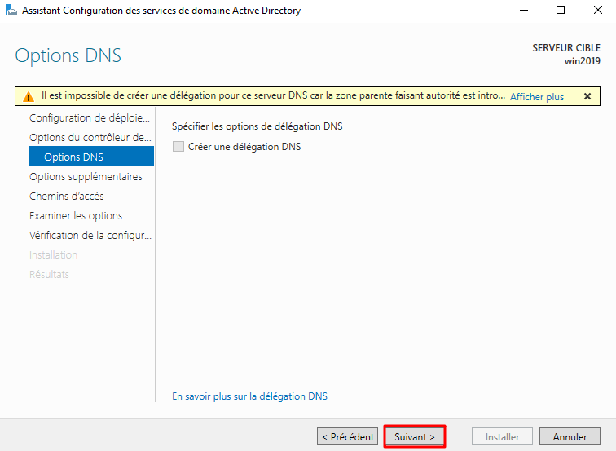

Une fois que le nom NetBIOS est attribué au domaine, cliquer sur Suivant.
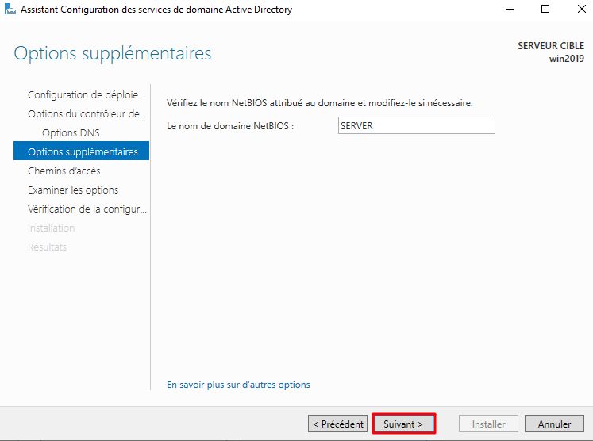
On laisse l’emplacement par défaut de la BDD AD DS, des journaux et de SYSVOL.
Cliquer sur Suivant.
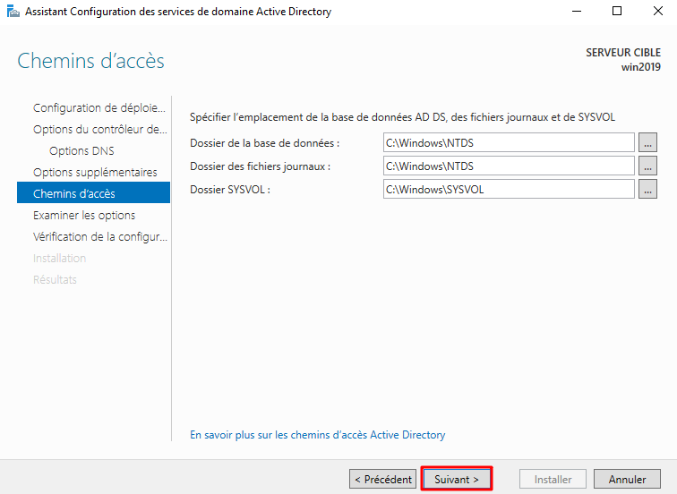

Une fenêtre récapitule l’ensemble de la configuration, si tout est correct, cliquer sur Suivant.
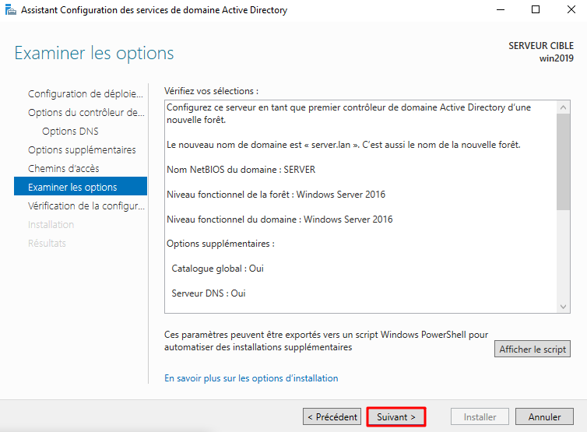
Le système vérifie la validité de la configuration générale, si elle s’avère valide, cliquer sur Installer pour lancer le processus d’installation.
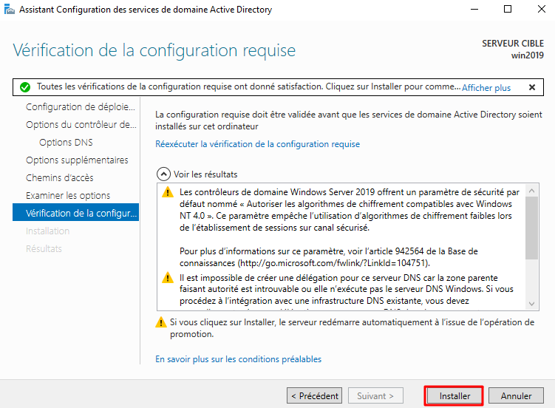
⚠️ IMPORTANT ⚠️
Il est nécessaire de redémarrer le système après l’installation.
Une fois les services redémarrés, il est vivement recommandé de modifier l’adresse DNS du serveur.
Aller dans les paramètres des cartes réseau via la boîte Exécuter de Windows avec le raccourci suivant :
+ R

Et exécuter ncpa.cpl
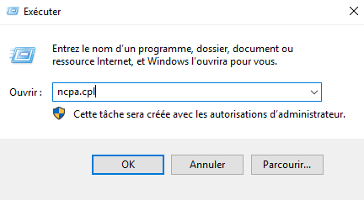
Sélectionner la carte réseau à modifier puis aller dans ses Propriétés
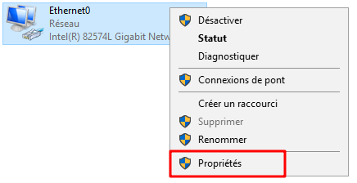

Le serveur DNS a été modifié suite à l’installation du rôle AD DS, par l’adresse 127.0.0.1
Modifiez l’adresse du serveur DNS en indiquant que le DNS préféré est le serveur lui-même soit 192.168.19.100
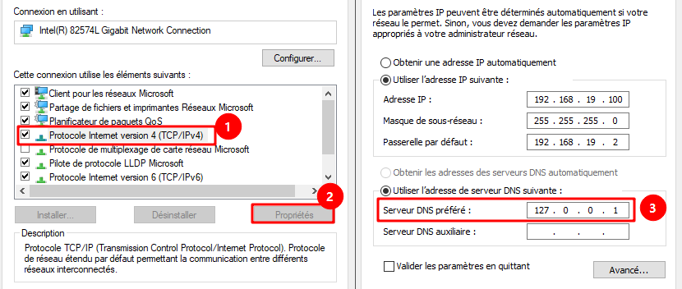
Valider en cliquant sur OK
